Ełk, dnia 08.11.2024 r.

Zapytanie cenowe
na dostawę nieprzekraczającą 130 000 zł
Dostawa systemu kontroli dostępu, zliczania osób i okablowania LAN

I. Zamawiający:
Ełckie Centrum Kultury
ul. Wojska Polskiego 47
19-300 Ełk
NIP: 848-11-35-538
REGON: 000687400
tel.: 87 621 80 05
fax: 87 621 52 50
e-mail: sekretariat@eck.elk.pl
II. Przedmiot zamówienia:
Dla zadania, w dalszej części dokumentu przedstawiono szczegółowe zakresy oraz określono min. wymagania techniczno-funkcjonalne dla każdego z elementów.
Wymagania ogólne dla dostarczanego sprzętu i oprogramowania (dotyczy wszystkich systemów opisanych w tym dokumencie):
- Całość dostarczanego sprzętu i oprogramowania musi pochodzić z autoryzowanego kanału sprzedaży producentów z obszaru Unii Europejskiej,
- Zamawiający wymaga, by dostarczone urządzenia były nowe (tzn. wyprodukowane nie dawniej, niż na 6 miesięcy przed ich dostarczeniem) oraz by nie były używane (przy czym Zamawiający dopuszcza, by urządzenia były rozpakowane i uruchomione przed ich dostarczeniem wyłącznie przez wykonawcę i wyłącznie w celu weryfikacji działania urządzenia, przy czym jest zobowiązany do poinformowania Zamawiającego o zamiarze rozpakowania sprzętu, a Zamawiający ma prawo inspekcji sprzętu przed jego rozpakowaniem);
- Musi posiadać stosowny pakiet usług gwarancyjnych świadczonych przez producenta sprzętu (lub autoryzowany serwis) kierowanych do użytkowników z obszaru Rzeczpospolitej Polskiej;
- Całość dostarczonego sprzętu musi być objęta gwarancją opartą o świadczenia gwarancyjne producentów. Wymagane jest utrzymanie świadczeń gwarancyjnych (przez producenta urządzeń lub jego autoryzowaną placówkę serwisową) także w przypadku niemożliwości ich wypełnienia przez Wykonawcę (np. w przypadku jego bankructwa);
- Wykonawca zapewnia i zobowiązuje się, że zgodne z niniejszą umową korzystanie przez Zamawiającego z dostarczonych produktów nie będzie stanowić naruszenia majątkowych praw autorskich osób trzecich;
- Do każdego urządzenia musi być dostarczony komplet nośników umożliwiających odtworzenie oprogramowania zainstalowanego w urządzeniu;
- Zamawiający wymaga, by dostarczone oprogramowanie było oprogramowaniem w wersji aktualnej, tj. dostępnym na etapie realizacji projektu, włącznie z momentem zakończenia wdrożenia urządzeń;
a) połączenie urządzeń będzie zrealizowane w sposób nie ograniczający wydajności (sumaryczna przepustowość połączeń pomiędzy dowolnymi urządzeniami wchodzącymi w skład zestawu, jak również wydajność poszczególnych urządzeń nie może być niższa niż wymagana wydajność urządzenia),
b) łączna wielkość zestawu nie będzie przekraczać wymaganej wielkości urządzenia,
c) zapewnione i dostarczone będą wszystkie elementy konieczne do połączenia zespołu urządzeń,
d) wszystkie elementy zestawu będą spełniały wymagania związane z zarządzaniem,
- Wszystkie urządzenia muszą współpracować z siecią energetyczną o parametrach: 230 V ±10%, 50Hz;
- Do każdego urządzenia musi być dostarczony komplet standardowej dokumentacji dla użytkownika w formie papierowej lub elektronicznej.
Wymagania stawiane Wykonawcy przez Zamawiającego
Wykonawca jest odpowiedzialny za jakość, zgodność z warunkami technicznymi i jakościowymi opisanymi dla przedmiotu zamówienia,
Wymagana jest należyta staranność przy realizacji zobowiązań umowy,
Ustalenia i decyzje dotyczące wykonania zamówienia uzgadniane będą przez Zamawiającego z ustanowionym przedstawicielem Wykonawcy,
Określenie przez Wykonawcę telefonów kontaktowych, adresów mailowych oraz innych ustaleń niezbędnych dla sprawnego i terminowego wykonania zamówienia.
Zamawiający nie ponosi odpowiedzialności za szkody wyrządzone przez Wykonawcę podczas wykonywania przedmiotu zamówienia.
Wykonawca w ofercie zobowiązany jest uwzględnić wszelkie koszty związane z dostawą wszystkich niezbędnych urządzeń do miejsca instalacji, montażu, pełnym uruchomieniem systemu. Po stronie Wykonawcy leży uzyskanie wszelkich wymaganych zezwoleń.

Wykonane systemu kontroli dostępu o minimalnych parametrach:
Wykonawca w punktach wskazanych na załączniku wykona kontrę dostępu do pomieszczeń. Dostęp do pomieszczeń musi być realizowany na podstawie kart i indywidualnych kodów.
Wykonawca dostarczy, zamontuje i skonfiguruje kompletny system złożony w szczególności z:
Czytnik 9 szt zewnętrzny terminal z klawiaturą przeznaczony do pracy w systemie kontroli dostępu umożliwiający identyfikację użytkowników za pośrednictwem identyfikatorów zbliżeniowych standardu EM 125 kHz lub MIFARE® 13,56 MHz lub za pomocą wprowadzonego kodu.
Kontroler sieciowy dostępu obsługujący czytniki, zarządzany jest z aplikacji, która umożliwia współpracę z serwerową bazą danych. Zarządzanie systemem może być realizowane z poziomu stacji roboczych i przez operatorów o różnym poziomie uprawnień. System umożliwiający swobodny dostęp do logu zdarzeń systemu, jak i zarządzanie jego użytkownikami.
Elektro rygiel rewersyjny 9 szt, przycisk wyjścia 9 szt.
Komunikacja za pośrednictwem sieci LAN z protokołem szyfrowanym
Wykonawca dostarczy 50 kart do systemu, dokona konfiguracji i szkolenia dla pracowników zamawiającego.
Celem systemu jest umożliwienie dostępu do wskazanych pomieszczeń tylko i wyłącznie dla upoważnionych osób w następujących pomieszczeniach:
KD
Parter budynek główny

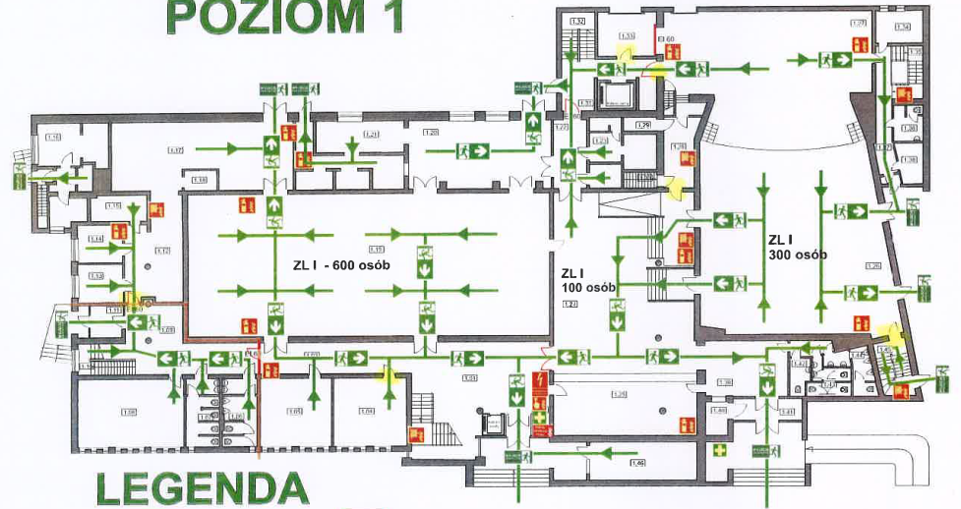
KD
KD
KD
KD
KD

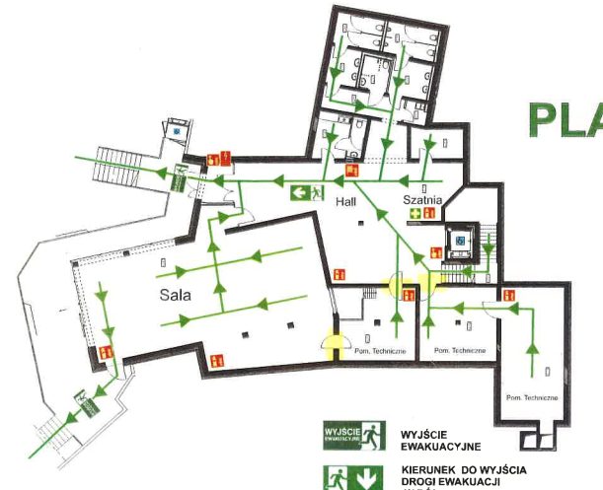
KD
KD
KD
Kondygnacja - 2

GPD

Wykonane systemu zliczania osób:

Wykonawca w strefach wskazanych na załączniku wykona system zliczania osób umożliwiający zliczenie w zadanych okresach ilości osób przebywających w wyznaczonych strefach. System który w sposób automatyczny za pomocą technologii optycznych będzie zliczał osoby w trzech strefach: Strefa zliczania nr 1, Strefa zliczania nr 2, Strefa zliczania nr 3. System musi umożliwiać zbieranie danych zanominizowanych o osobach odwiedzających strefy, musi umożliwić generowanie raportów o odwiedzających w zadanej strefie i zadanym zakresie dat. Do dostarczonego w ramach tego zadania rejestratora Wykonawca podłączy istniejące na terenie obiektu kamery IP.
Wykonawca dostarczy kompletny, działający system.
Wykonawca dokona szkolenia dla pracowników Zamawiającego z obsługi dostarczonego systemu.

Poniżej schemat z lokalizacją stref zliczania:

Parter budynek główny

Strefa zliczania nr 1
Strefa
Zliczania
Nr 2

Strefa zliczania nr 3

System oparty o kamery – 3 szt, rejestrator - 1 szt, umożliwiający przechowywanie obrazu minimum 30 dni. Rejestrator umożliwiający podłączenie minimum 16 kamer IP wyposażony w dwa tyski minimum po 6 TB każdy.
Dedykowana kamera do zliczania osób o minimalnych parametrach:
przetwornik obrazu: 1/2.7" 2MP PS CMOS,
wielkość matrycy: 2Mpx,
max. rozdzielczość: 1920×1080 px przy 25 kl/s,
typ transmisji: przewodowa,
kompresja wideo: H.265+ / H.264+ / MJPEG,
obiektyw: 2x 2mm,
poziomy kąt widzenia: 104.5°,
typ oświetlenia: diody IR LED,
zasięg oświetlenia w nocy: 6 metrów,
funkcje AI: zliczanie osób po przekroczeniu linii, filtr wysokości, generowanie raportów,
korekcja: AWB, AGC, BLC, HLC, DNR, WDR, DFG,
funkcje sieci: ONVIF, DDNS, P2P, RTSP, FTP,
Kamera z możliwością rozpoznania osób wchodzących, wychodzących oraz przechodzących przez oznaczoną strefę.
Wykonawca dostarczy tabliczki informacyjne o monitoringu treść uzgodni z Zamawiającym.
Rejestrator o minimalnych parametrach:
wejścia wideo: 16x kanałów IP
wyjścia wideo: 1x VGA, 1x HDMI (4K UHD)
maks. rozdzielczość nagrywania: 4000×3000 (18Mpx)
maks. bitrate: 120Mbps (wej.), 160Mbps (wyj.)
format kompresji: H.265+/ H.265/ H.264+/ H.264
interfejs sieciowy: 1x Ethernet 10/100/1000Mbps
obsługa dysków: 2x HDD Sata III – wbudowane dwa dyski dedykowane do obsługi systemu monitoringu po 6 TB każdy, wbudowane funkcje AI

W ramach zadania wykonawca wykona okablowanie do kontroli dostępu, do Systemu zliczania i AP zgodnie z poniższymi wytycznymi:
Struktura systemu okablowania.
Na system okablowania strukturalnego składają się następujące elementy:
Projekt infrastruktury logicznej zakłada stworzenie 2 punktów logicznych złożonych z szafy 19” wiszącej o wysokości 18 U w której Wykonawca umieści panel UTP na którym zakończy wszystkie kable, Parametry szafy:
Perforowane drzwi przednie i tylne
Otwierane boki szafy
Drzwi i panele boczne zamykane na klucz
grubość blachy belek nośnych stosowanych w szafach 2 mm
grubość blachy osłon 1 mm
rozstaw belek montażowych 19”
kąt otwarcia drzwi 180 stopni
dach i podłoga z możliwością wprowadzenia kabli oraz instalacji paneli wentylacyjnych
stopień ochrony IP 20 zgodnie z normą EN 60529
Panel organizacyjny 19" 1U
Panel zasilający 19" szt. – wykonawca w ramach zadania doprowadzi do szafy zasilanie.
W szafie należy umieścić dwie listwy zasilające każda po minimum 6 gniazd 230V.
Szafę uziemić, po wykonaniu uziomu należy wykonać pomiar jego rezystancji, protokół pomiarowy załączyć do dokumentacji powykonawczej.
Wykonawca nawiąże ten punkt z GPD znajdującym się w pomieszczeniu reżyserki na kondygnacji – 2 za pomocą kabla optycznego minimum 8 włóknowego jednomodowego który zakończy na panelach optycznych LC.
Do każdego punktu doprowadzone będą 2 kable UTP Cat.6.

Zakończenia punktów logicznych zarówno po stronie krosownicy punktu dystrybucyjnego jak i punktu sieciowego powinny być wykonane w standardzie TIA568-B.
Okablowanie:
Kable należy układać zgodnie ze sztuką budowlaną i instalatorską,
Wszystkie gniazda muszą zostać opisane i oznaczone w sposób trwały, opisy muszą zawierać numer pomieszczenia i gniazda, opis na panelu umieścić w kolejności rosnącej.
Zamawiający przewiduje trzy lokalne pośrednie punkty dystrybucyjne, o parametrach:
Wykonawca dostarczy, zamontuje, doprowadzi LAN, skonfiguruje i uruchomi:
2 szt - switcha typu 1 o minimalnych parametrach:
Switch POE
Do szaf RACK
Zarządzalny L2
RJ-45 10/100/1000 Mbps - 16 szt.
SFP - 2 szt.
Power over Ethernet (PoE)
PoE 802.3af (PSE) do 15.4W
PoE+ 802.3at (PSE) do 30W
Liczba portów PoE/PoE+ 8
Obsługiwane standardy
IEEE 802.3 af
IEEE 802.3 at
IEEE 802.1 x
Przepustowość
36 Gb/s
Automatyczne krosowanie portów (Auto MDI-MDIX)
Link Aggregation
Praca w trybie half i full-duplex
Spanning Tree
VLAN
Z przełącznikami dostarczyć wkładki optyczne i patchkordy.

Do punktów AP doprowadzić po 2 skrętki

3 szt access pointów AP typ 1 o minimalnych parametrach:
2 porty Porty Ethernet (Auto MDX, auto-sensing 10/100/1000 Mbps)
Standardy Wi-Fi 802.11 a/b/g/n/ac
Zasilanie POE
Praca w paśmie: 2.4 GHz, 5 GHz
Szyfrowanie WEP, WPA-PSK, WPA-TKIP, WPA2 AES, 802.11i
Mocowanie sufitowe
Temperatura pracy -10°C to 70°C
VLAN 802.1Q
QoS
Minimalna ilość podłączonych klientów 100
Kompatybilny z posiadanym przez Zamawiającego systemem Ubiquiti.

2 szt access point AP typ 2 zewnętrzne o minimalnych parametrach:
Rodzaje wejść/wyjść
RJ-45 10/100/1000 (LAN - PoE) - 1 szt.
Wi-Fi 5 (802.11 a/b/g/n/ac)
Częstotliwość pracy
2,4 GHz
5 GHz
Antena
Zewnętrzna - 2 szt.
Minimalna prędkość transmisji bezprzewodowej 1200 Mb/s
Zabezpieczenia transmisji bezprzewodowej
AES
TKIP
64/128-bit WEP
WPA
WPA-PSK
WPA Enterprise
WPA2
Kompatybilny z posiadanym przez Zamawiającego systemem Ubiquiti.
Zewnętrzne punkty wykonawca zamontuje na zewnątrz we wskazanym miejscu (reżyserka zewnętrzna) do której należy nawiązać ten punkt z GPD znajdującym się w pomieszczeniu reżyserki na kondygnacji – 2 za pomocą kabla optycznego minimum 4 włóknowego jednomodowego który zakończy na panelach optycznych LC. Lokalizacja punktów zewnętrznych. W punkcie tym wykonawca umieści szafę 19” 18 wymagania identyczne z opisanymi powyżej w niniejszym dokumencie.

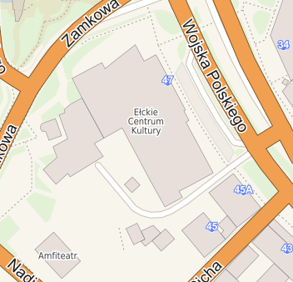
AP zewnętrzny
Nr 1
AP zewnętrzny Nr 2
2 punkt pośredni

III. Sposób, miejsce i termin składania ofert:
- Oferty należy składać drogą elektroniczną na adres sekretariat@eck.elk.pl, na formularzu będącym załącznikiem do niniejszego zapytania.
- Termin składania ofert: 18.11.2024 r.
IV. Ocena ofert:
- Kryteria oceny ofert: 100% cena.
- Cena powinna zawierać wszystkie koszty związane z realizacją zamówienia oraz podatek VAT.
- W przypadku złożenia ofert o takiej samej cenie, Zamawiający może prowadzić z Wykonawcami negocjacje w celu uzyskania najkorzystniejszych warunków realizacji zamówienia.
- Zamawiający zastrzega sobie prawo unieważnienia postępowania na każdym etapie postępowania bez podania przyczyn i bez ponoszenia jakichkolwiek skutków prawnych i finansowych z tego tytułu.
V. Warunki płatności:
14 dni od dnia dostarczenia przez Wykonawcę faktury.
VI. Osoby upoważnione do kontaktu:
Artur Dobkowski
e-mail: artur.dobkowski@eck.elk.pl
tel. 601 693 826
VII. Postanowienia końcowe
W związku z realizacją wymogów Rozporządzenia Parlamentu Europejskiego i Rady (UE) 2016/679 z dnia 27 kwietnia 2016 r. w sprawie ochrony osób fizycznych w związku z przetwarzaniem danych osobowych i w sprawie swobodnego przepływu takich danych oraz uchylenia dyrektywy 95/46/WE (ogólne rozporządzenie o ochronie danych „RODO”), informujemy o zasadach przetwarzania Pani/Pana danych osobowych oraz o przysługujących Pani/Panu prawach z tym związanych:
- Administratorem Pani/Pana danych osobowych jest Ełckie Centrum Kultury, ul. Wojska Polskiego 47, 19-300 Ełk, zwane dalej w skrócie Administratorem.
- Przedstawicielem Administratora jest Dyrektor Ełckiego Centrum Kultury - Aneta Werla.
- Kontakt do Administratora: telefon: +48 87 621 52 50, e-mail: sekretariat@eck.elk.pl lub pisemnie na adres siedziby Administratora.
- Pani/Pana dane osobowe przetwarzane będą w celu przeprowadzenia zapytania ofertowego mającego na celu wybór najkorzystniejszej oferty oraz wykonania umowy zawartej w wyniku rozstrzygnięcia tego zapytania ofertowego.
- Pani/Pana dane osobowe mogą być udostępniane organom i osobom uprawnionym do przeprowadzenia w projekcie czynności kontrolnych i audytowych.
- Każdej osobie, której dane są przetwarzane, przysługuje prawo do: żądania od Administratora dostępu do danych osobowych, prawo do ich sprostowania, usunięcia lub ograniczenia przetwarzania oraz prawo do cofnięcia zgody.
- Każdej osobie, której dane są przetwarzane, przysługuje prawo do wniesienia skargi do organu nadzorczego zajmującego się ochroną danych osobowych w państwie członkowskim

- Pani/Pana zwykłego pobytu, miejsca pracy lub miejsca popełnienia domniemanego naruszenia.
- Biuro Prezesa Urzędu Ochrony Danych Osobowych (PUODO), ul. Stawki 2, 00-193 Warszawa.
- Podanie danych osobowych w ofercie jest dobrowolne, przy czym niezbędne do udziału w zapytaniu ofertowym, mającym na celu wybór najkorzystniejszej oferty, zawarcie oraz wykonanie umowy.

Załączniki:
  - Załącznik nr 1 formularz oferty

Załącznik nr 1 formularz oferty

Dostawa systemu kontroli dostępu, zliczania osób i okablowania LAN

Zamawiający:
Ełckie Centrum Kultury
ul. Wojska Polskiego 47
19-300 Ełk
NIP: 848-11-35-538
REGON: 000687400
tel.: 87 621 80 05
fax: 87 621 52 50
e-mail: sekretariat@eck.elk.pl

Oferta na zadanie:
Dostawa systemu kontroli dostępu, zliczania osób i okablowania LAN

Oferent:

………………………………………………………………………………

Kwota netto:……………………………………………..

Kwota brutto:……………………………………………

Oferowany sprzęt:

LP | TYP | Producent | Model
1 | Kamera
2 | Rejestrator
3 | Kontroler dostępu
4 | AP typ 1
5 | Ap typ 2
6 | Switch

Data:………………..

………………………………………………………………………………….
Podpis osoby upoważnionej do reprezentacji Oferenta

